Modèle CV
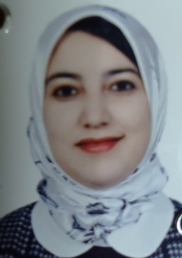

Nom et Prénom : ZITOUNI Amel
Grade : MCB
Spécialité : Sciences Alimentaires
Fonction : Enseignant- chercheur
Etablissement de rattachement : Département des sciences agroalimentaires-
Université d’Ain Témouchent
Mail : amel.zitouni-@univ-temouchent.edu.dz
biolamel@yahoo.fr

Domaines scientifiques d’intérêts :
- Extraction, isolation et identification de nouvelles molécules bioactives.
- Valorisation des sous-produits naturels dans le domaine de la phytochimie, la phytopharmacie et l’agroalimentaire.
- Formulations des substances naturelles.
Les publications réalisées durant les cinq (05) dernières années :

Polyphenolic Profile and Comparative Study on Phytochemicals and Antioxidant Activity of Extracts From all Parts of Gymnocarpos decander Forsk. JNPRA. 2021, 1: 31-44.

Amel ZITOUNI, Nabila BELYAGOUBI-BENHAMMOU, Asma El ZEREY-BELASKRI, Fethi TOUL, Nassira GHEMBAZA, Fawzia ATIK-BEKKARA.

